Практичне заняття №5
Про помилки роботи з пам’яттю в Linux та засоби їх усунення
Варіант 11 - Помилка через неправильний sizeof
Виконав Мойсієнко Андрій з групи ТВ-43

Завдання по варіанту
За варіантом 11 потрібно реалізувати помилку через неправильний sizeof, а саме використання sizeof(ptr) замість sizeof(*ptr), яка проявляється лише при зміні архітектури або при роботі зі структурами, розмір яких більший за розмір вказівника.
У мові C оператор sizeof(ptr) повертає розмір самого вказівника. На 64-бітній системі це зазвичай 8 байт. Але якщо потрібно виділити пам’ять для структури, треба використовувати sizeof(*ptr), бо саме цей запис повертає розмір об’єкта, на який вказує вказівник.
Код програми з помилкою:
#include <stdio.h>
#include <stdlib.h>
#include <string.h>

struct Student {
int id;
double average;
char name[32];
};

int main(void) {
printf("Варіант 11: неправильне використання sizeof(ptr)\n\n");

struct Student *student;

printf("sizeof(student) = %zu байт\n", sizeof(student));
printf("sizeof(*student) = %zu байт\n", sizeof(*student));

/*
* ПОМИЛКА:
* Виділяється пам’ять розміром sizeof(student),
* тобто розмір вказівника, а не розмір структури.
*/
student = malloc(sizeof(student));

if (student == NULL) {
printf("Помилка malloc()\n");
return 1;
}

printf("Пам’ять виділено через malloc(sizeof(student))\n");

student->id = 11;
student->average = 87.5;
strcpy(student->name, "Moisienko Andrii");

printf("id = %d\n", student->id);
printf("average = %.2f\n", student->average);
printf("name = %s\n", student->name);

free(student);

printf("Пам’ять звільнено\n");

return 0;
}
Компіляція програми:
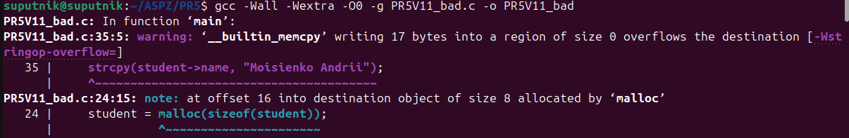
Під час компіляції компілятор також попередив про можливе переповнення буфера, оскільки через malloc(sizeof(student)) було виділено лише розмір вказівника, а не всієї структури.
Результат роботи:
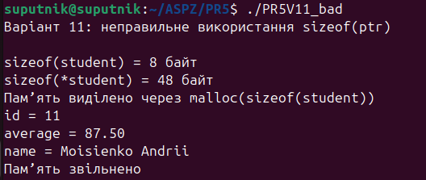
Перевірка через Valgrind:
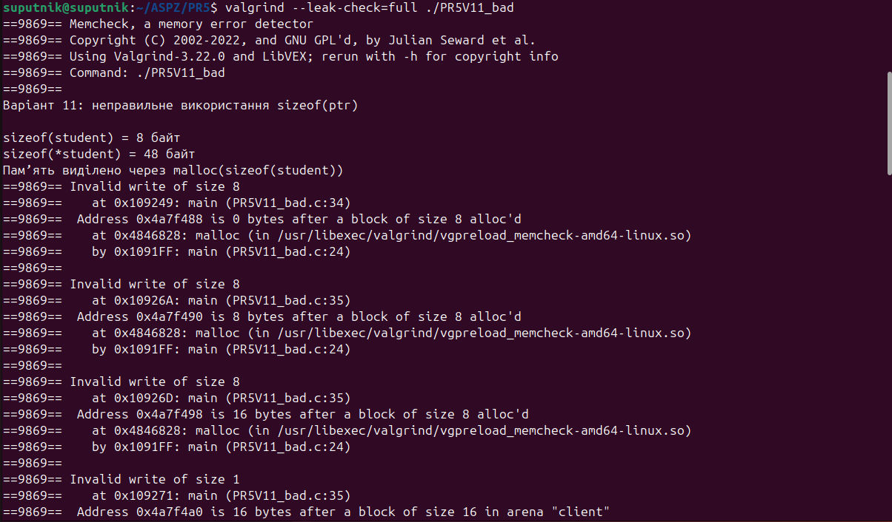
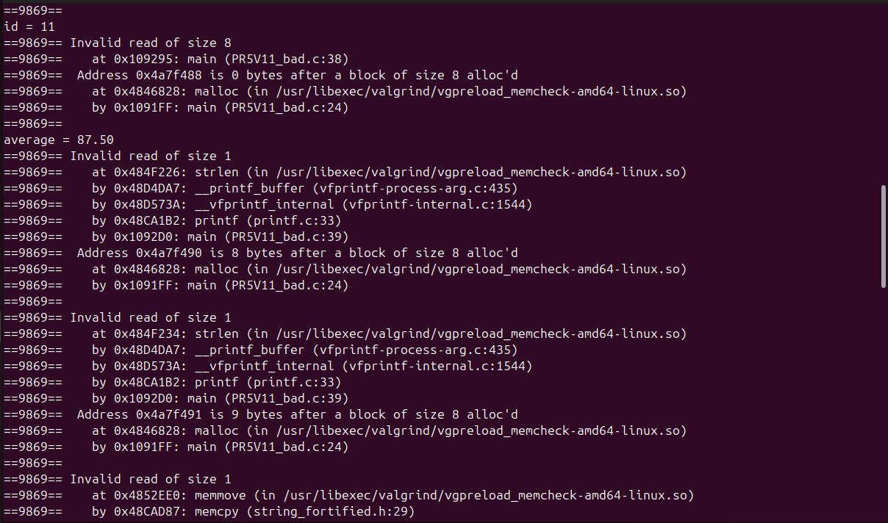
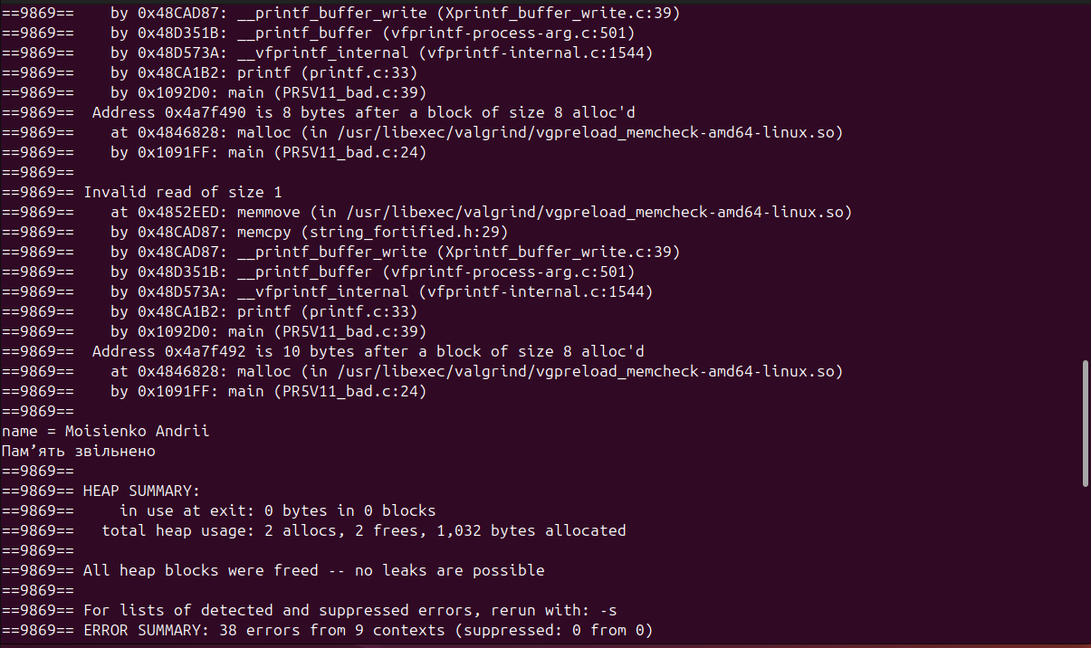
Короткі пояснення:
У програмі створено структуру Student, яка містить поля id, average та name. Вказівник student має тип struct Student *. У помилковому варіанті пам’ять виділяється командою malloc(sizeof(student)). Такий запис виділяє пам’ять не під структуру, а лише під розмір вказівника.
На 64-бітній системі sizeof(student) дорівнює 8 байтам. Водночас sizeof(*student) є більшим, тому що структура містить int, double та масив char name[32]. Отже, malloc(sizeof(student)) виділяє занадто малий блок пам’яті.
Після цього програма записує дані в поля структури. Оскільки реально виділено лише 8 байт, запис у поля average та name виходить за межі виділеного блоку. Це є помилкою доступу до пам’яті. Звичайний запуск може не завершитися аварійно, але Valgrind виявляє цю проблему як Invalid write або Invalid read.
Правильний код:
#include <stdio.h>
#include <stdlib.h>
#include <string.h>

struct Student {
int id;
double average;
char name[32];
};

int main(void) {
printf("Варіант 11: правильне використання sizeof(*ptr)\n\n");

struct Student *student;

printf("sizeof(student) = %zu байт\n", sizeof(student));
printf("sizeof(*student) = %zu байт\n", sizeof(*student));

/*
* ПРАВИЛЬНО:
* Виділяється пам’ять розміром sizeof(*student),
* тобто розмір самої структури.
*/
student = malloc(sizeof(*student));

if (student == NULL) {
printf("Помилка malloc()\n");
return 1;
}

printf("Пам’ять виділено через malloc(sizeof(*student))\n");

student->id = 11;
student->average = 87.5;
strcpy(student->name, "Moisienko Andrii");

printf("id = %d\n", student->id);
printf("average = %.2f\n", student->average);
printf("name = %s\n", student->name);

free(student);

printf("Пам’ять звільнено\n");

return 0;
}
Компіляція правильної програми:
Результат роботи:
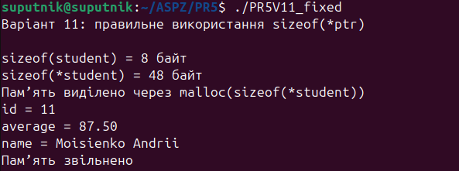
Перевірка через Valgrind:
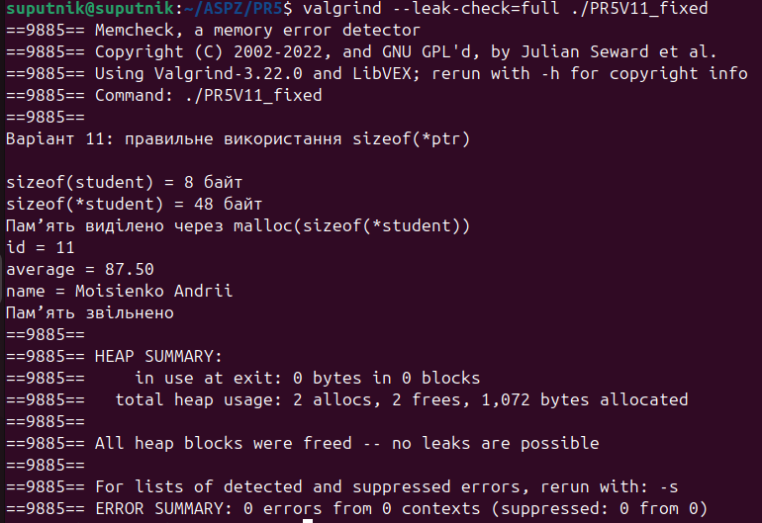
У правильному варіанті пам’ять виділяється командою malloc(sizeof(*student)). Це означає, що виділяється саме стільки байтів, скільки потрібно для всієї структури Student. Після цього запис у поля структури виконується в межах виділеної пам’яті.
Valgrind для виправленої програми не показує помилок доступу до пам’яті та витоків. Це підтверджує, що використання sizeof(*ptr) є правильним способом виділення пам’яті для об’єкта, на який вказує вказівник.
Висновок:
У ході виконання завдання було досліджено помилку, пов’язану з неправильним використанням оператора sizeof. Було встановлено, що sizeof(ptr) повертає розмір вказівника, а не розмір об’єкта. Якщо використати malloc(sizeof(ptr)) для виділення пам’яті під структуру, може бути виділено занадто малий блок пам’яті. Подальший запис у поля структури призводить до виходу за межі виділеної пам’яті.
Правильним рішенням є використання malloc(sizeof(*ptr)), оскільки цей запис не залежить від конкретного типу структури та виділяє пам’ять саме під об’єкт. Перевірка через Valgrind показала помилки у неправильному варіанті та відсутність помилок у виправленій програмі.

